Chat applycation
Specifications Requirement Software

Project Code: chatclient
Document Code: chatclient _Use_Case_Specifications_v1.0

Ho Chi Minh, 27-April-2016

Mục lục
1 Giới thiệu 3
1.1 Mục đích 3
1.2 Phạm vi dự án 3
2 Mô tả 4
2.1 Chức năng 4
2.2 High level use case 4
2.3 Use cases diagrams 5
2.4 Màn hình 5
2.5 Activity Diagrams: 9
2.6 Sequence Diagram: 10

Giới thiệu

Mục đích
Tạo ra một ứng dụng gia tiếp giữa người dùng với nhau qua các phòng trò chuyện

Phạm vi dự án
Phạm vi của dự án: Nghiên cứu requirement, tham gia coding, Tetsting.

Mô tả

Chức năng
Các chức năng chính của ứng dụng:
+ Tạo các phòng trò chuyện
+ Tạo tài khoản tham gia trò chuyện

High level use case

High-level use case

Use cases diagrams

Mô tả Use case
# | Code | Name | Brief Description
1 | UC01 | Login | Khởi tạo tài khoản để tham gia trò chuyện
2 | UC02 | Logout | Đăng xuất khỏi ứng dụng
3 | UC03 | Create room | Khởi tạo phòng trò chuyện
4 | UC04 | Chat | Tham gia trò chuyện

Màn hình

Ảnh chụp màn hình

- Login:
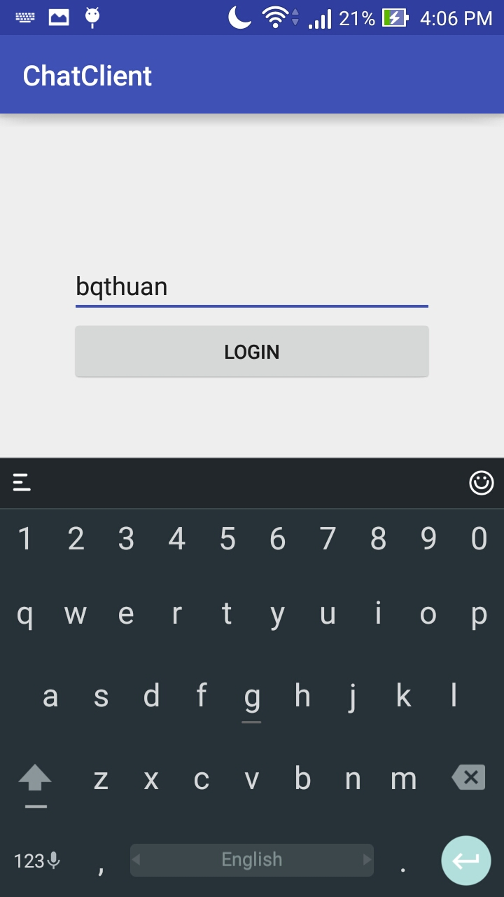

- Logout:

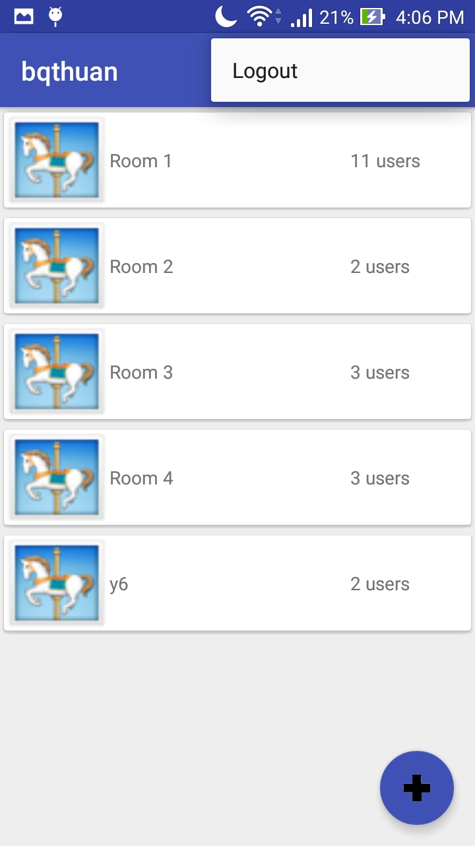

- Room List:
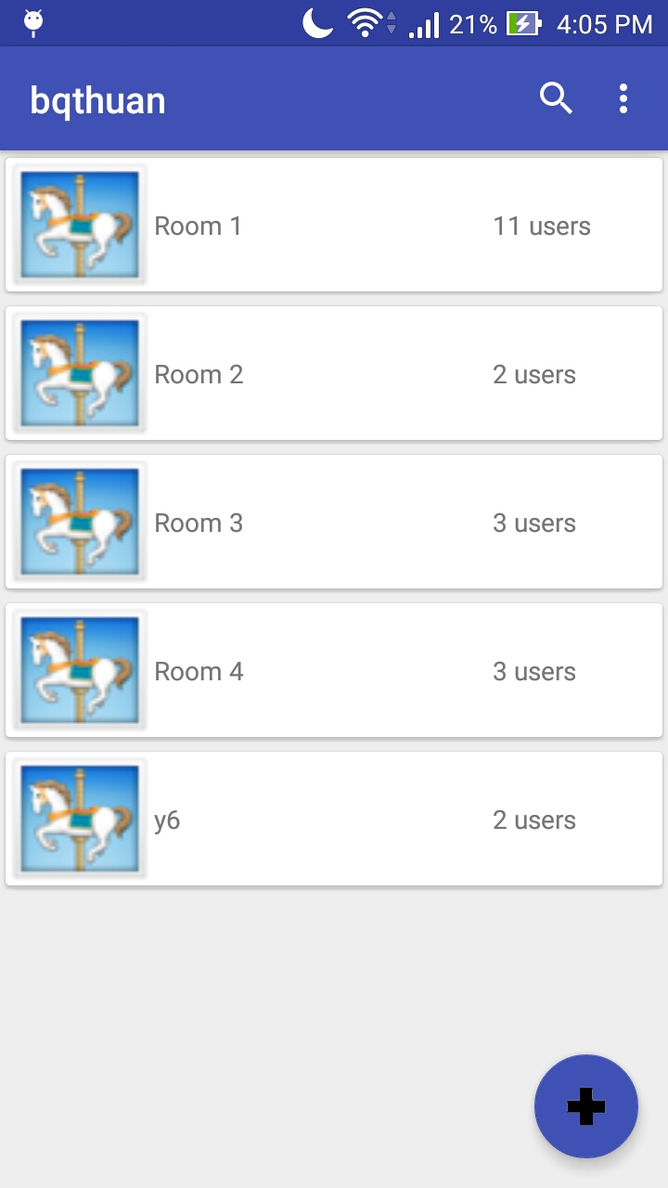
- Create Room:
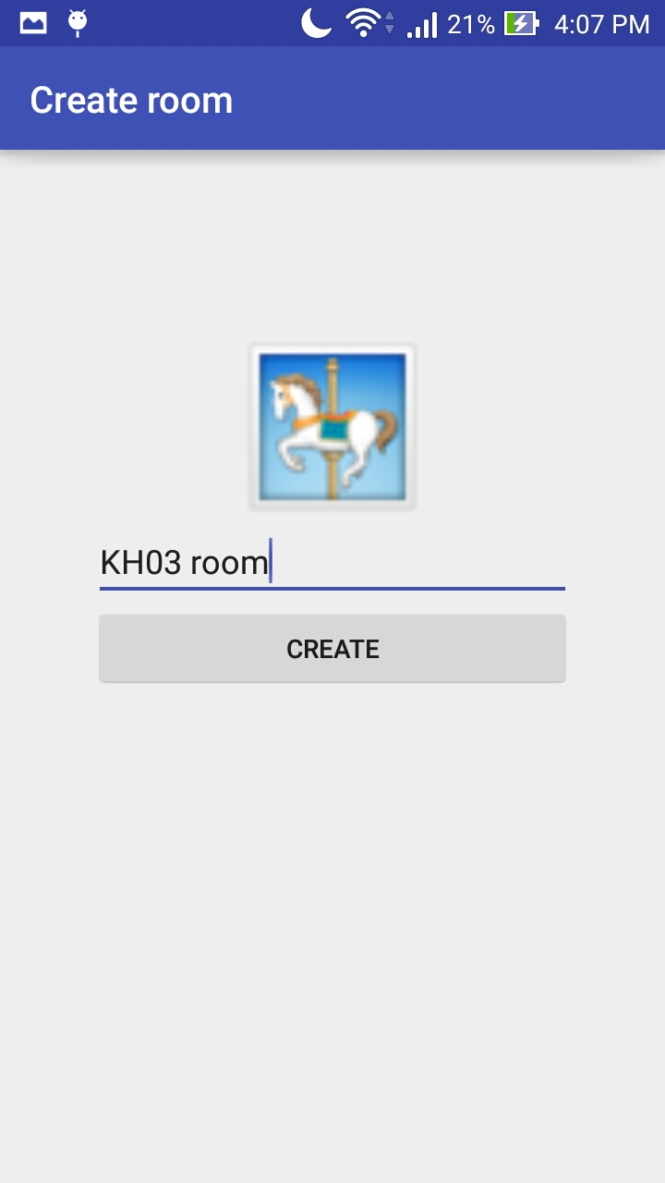
- Chat Room:
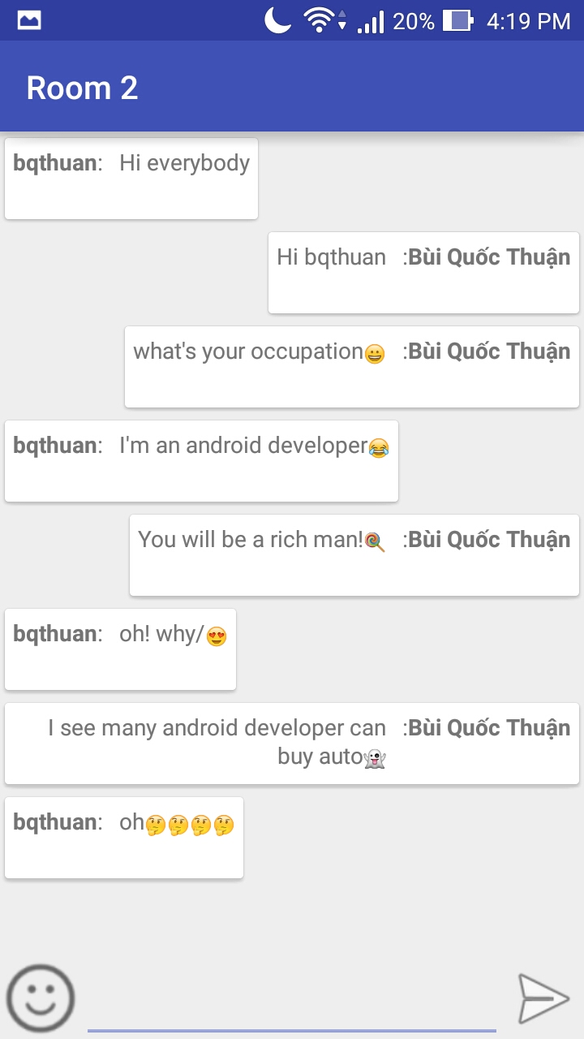

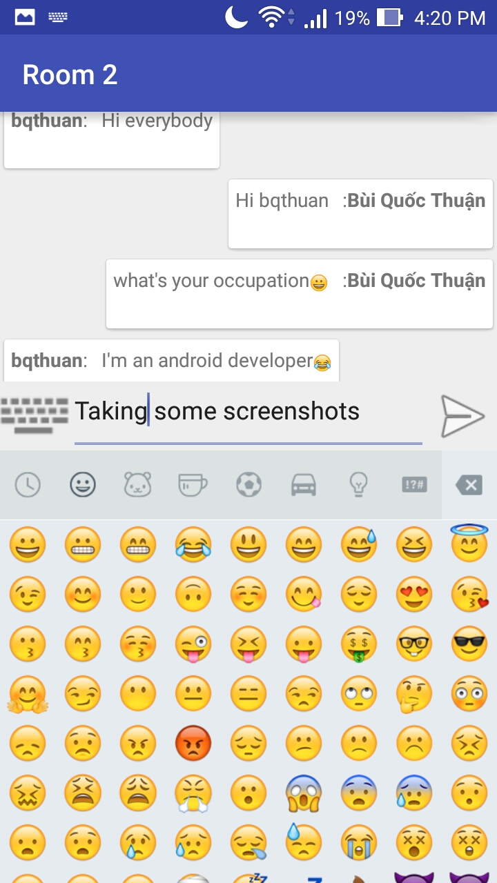
- Nhập nội dung trò chuyện:

Môt tả màn hình
Màn hình chương trình gồm:

Màn hình Login:
+ Tên ứng dụng
+ Khung nhập tên tài khoản
+ Button Login
Create Room:
+ Biểu tượng của phòng chat
+ Tên phòng
+ Button khởi tạo
Room List:
+ Tên tài khoản
+ Danh sách phòng chat với số người tham gia
+ Button tạo phòng
+ Tìm kiếm
+ Cài đặt
+ Logout
Chat Room:
+ Tên Phòng chat
+ Khung hiển thị nội dung
+ Khung nhập văn bản - biểu tượng cảm xúc

Activity Diagrams:
- Login:
- Tạo phòng:

- Chat:

Sequence Diagram:

Login

Logout

Creat Room

Chat

